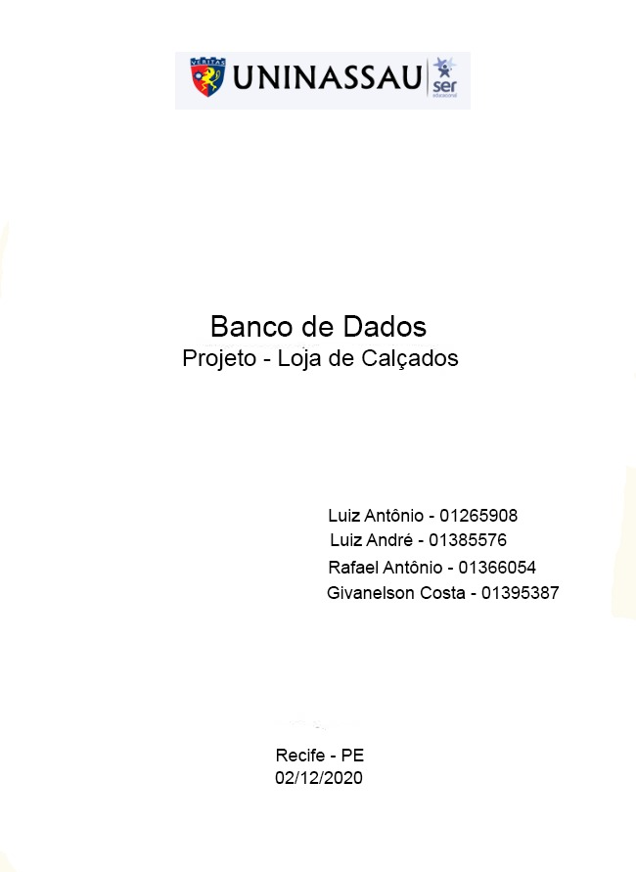

**Modelo Descritivo**

Este é um banco de dados de uma loja de calçados. Nesta loja são vendidos vários tipos de calçados para clientes.

Para cada fornecedor deseja-se armazenar seu ID, o nome, CNPJ, telefone e o endereço. Sendo possível inserir mais de um telefone para contado e com a condição de existe apenas um único CNPJ para cada fornecedor.

Para marca, modelo e a forma de pagamento deseja-se armazenar: ID e sua descrição com todos os campos obrigatórios. Com a condição de existir apenas uma única descrição para cada marca, modelo e forma de pagamento.

Para os produtos deseja-se armazenar: ID do produto, o nome, o preço, e a numeração. Os produtos possuem relacionamento com vendas e com fornecedor em que são armazenados a quantidade e o preço que foi vendido.

Cada venda possui seu ID e a data. Está venda é feita por um funcionário para um cliente, em que o cliente comprar um ou mais produtos.

Os clientes podem ser pessoas físicas ou jurídicas. Para os clientes Pessoa Física serão armazenados: seu nome, CPF e a data de nascimento. Para os clientes Pessoa Jurídica serão armazenados: razão social, CNPJ. Para cada cliente será armazenado seu endereço e seu telefone com possibilidade de ser adicionado mais de um número.

Para os funcionários serão armazenados: ID do funcionário, seu nome, RG, CPF, endereço, a data de nascimento, sua comissão da venda e seu telefone, sendo possível adicionar mais de um número para contato.

Deseja-se registrar um login de acesso ao sistema para os funcionários com usuário, senha e cada de cadastro. Cada funcionário pode ter apenas um login.

**Modelo ER**

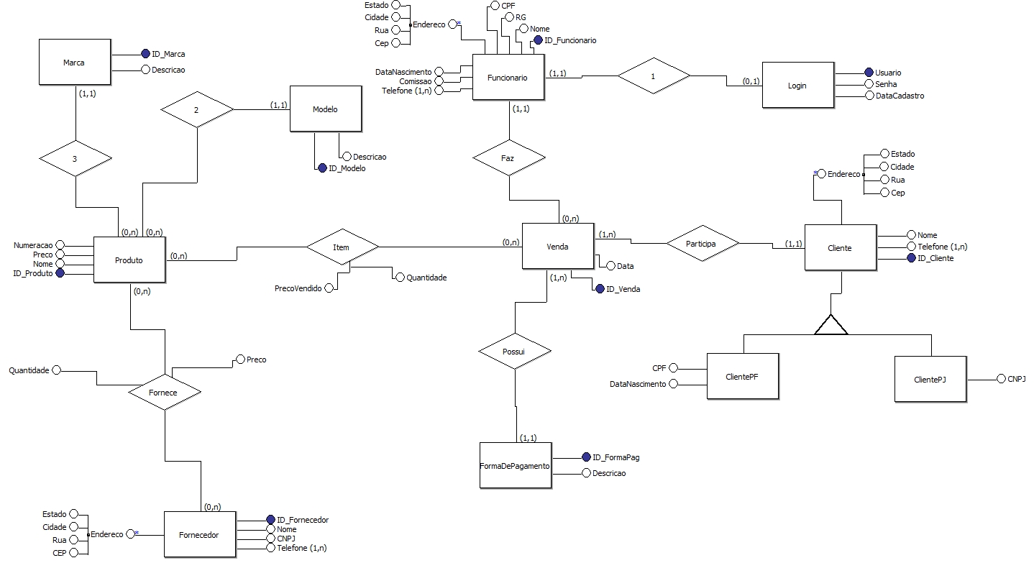

**Modelo Relacional**

TB_Fornecedor (ID_Fornecedor, Nome, CNPJ, Estado, Cidade, Rua, CEP)

ID_Fornecedor chave primaria

TB_Telefone_Fornecedor (ID_Fornecedor, Telefone)

ID_Fornecedor, Telefone chave primaria

ID_Fornecedor referencia TB_Fornecedor

TB_Marca (ID_Marca, Descricao)

ID_Marca chave primaria

TB_Modelo (ID_Modelo, Descricao)

ID_Modelo chave primaria

TB_Produto (ID_Produto, Nome, Preco, Numeracao, ID_Marca, ID_Modelo)

ID_Produto chave primaria

ID_Marca referencia TB_Marca

ID_Modelo referencia TB_Modelo

TB_Fornece (ID_Fornecedor, ID_Produto, Quantidade, Preco)

ID_Fornecedor, ID_Produto chave primaria

ID_Fornecedor referencia TB_Fornecedor

ID_Produto referencia TB_Produto

TB_FormaDePagamento (ID_FormaPag, Descricao)

ID_FormaPag chave primaria

TB_Cliente (ID_Cliente, Nome, Estado, Cidade, Rua, Cep, CPF, DataNascimento, CNPJ, TipoCliente)

ID_Cliente chave primaria

TB_Telefone_Cliente (ID_Cliente, Telefone)

ID_Cliente, Telefone chave primaria

ID_Cliente referencia TB_Cliente

TB_Funcionario (ID_Funcionario, Nome, RG, CPF, DataNascimento, Comissao, Estado, Cidade, Rua, Cep)

ID_Funcionario chave primaria

TB_Telefone_Funcionario (ID_Funcionario, Telefone)

ID_Funcionario, Telefone chave primaria

ID_Funcionario referencia TB_Funcionario

TB_Venda (ID_Venda, Data, ID_FormaPag, ID_Cliente, ID_Funcionario)

ID_Venda chave primaria

ID_FormaPag referencia TB_FormaDePagamento

ID_Cliente referencia TB_Cliente

ID_Funcionario referencia TB_Funcionario

TB_Item (ID_Produto, ID_Venda, PrecoVendido, Quantidade)

ID_Produto, ID_Venda chave primaria

ID_Produto referencia TB_Produto

ID_Venda referencia TB_Venda

TB_Login (Usuario, Senha, DataCadastro, ID_Funcionario)

Usuario chave primaria

ID_Funcionario referencia TB_Funcionario

**Modelo Físico (DDL)**

CREATE DATABASE Calçados;

USE Calçados;

CREATE TABLE Fornecedor(

ID_Fornecedor INTEGER NOT null,

Nome VARCHAR(50) NOT null,

Estado VARCHAR(20),

Cidade VARCHAR(45),

Rua VARCHAR(50),

CEP CHAR(8),

CNPJ CHAR(14) NOT null,

PRIMARY KEY (ID_Fornecedor),

UNIQUE (CNPJ));

CREATE TABLE Telefone_Fornecedor(

ID_Fornecedor INTEGER NOT null,

Telefone VARCHAR(15) NOT null,

PRIMARY KEY (ID_Fornecedor, Telefone),

CONSTRAINT FK_Telefone_Fornecedor FOREIGN KEY (ID_Fornecedor) REFERENCES Fornecedor (ID_Fornecedor));

CREATE TABLE Marca(

ID_Marca INTEGER NOT null AUTO_INCREMENT,

Descricao VARCHAR(40) NOT null,

PRIMARY KEY (ID_Marca),

UNIQUE (Descricao));

CREATE TABLE Modelo(

ID_Modelo INTEGER NOT null AUTO_INCREMENT,

Descricao VARCHAR(40) NOT null,

PRIMARY KEY (ID_Modelo),

UNIQUE (Descricao));

CREATE TABLE Produto(

ID_Produto INTEGER NOT null,

Nome VARCHAR(50) NOT null,

Preco DECIMAL(13,2) NOT null,

Numeracao INTEGER,

ID_Marca INTEGER NOT null,

ID_Modelo INTEGER NOT null,

PRIMARY KEY (ID_Produto),

CONSTRAINT FK_Produto_Marca FOREIGN KEY (ID_Marca) REFERENCES Marca (ID_Marca),

CONSTRAINT FK_Produto_Modelo FOREIGN KEY (ID_Modelo) REFERENCES Modelo (ID_Modelo),

CONSTRAINT CK_Valor_Produto CHECK (Preco >=0));

CREATE TABLE Fornece(

ID_Fornecedor INTEGER NOT null,

ID_Produto INTEGER NOT null,

Quantidade INTEGER NOT null,

Preco DECIMAL(13,2) NOT null,

PRIMARY KEY (ID_Fornecedor, ID_Produto),

CONSTRAINT FK_Fornece_Fornecedor FOREIGN KEY (ID_Fornecedor) REFERENCES Fornecedor (ID_Fornecedor),

CONSTRAINT FK_Fornece_Produto FOREIGN KEY (ID_Produto) REFERENCES Produto (ID_Produto),

CONSTRAINT CK_Valor_Fornece CHECK (Preco >=0));

CREATE TABLE FormaDePagamento(

ID_FormaPag INTEGER NOT null AUTO_INCREMENT,

Descricao VARCHAR(30) NOT null,

PRIMARY KEY (ID_FormaPag),

UNIQUE (Descricao));

CREATE TABLE Funcionario(

ID_Funcionario INTEGER NOT null,

Nome VARCHAR(40) NOT null,

RG CHAR(9) NOT null,

CPF CHAR(11) NOT null,

DataNascimento DATE,

Comissao DECIMAL(13,2),

Estado VARCHAR(20),

Cidade VARCHAR(45),

Rua VARCHAR(50),

CEP CHAR(8),

PRIMARY KEY (ID_Funcionario),

UNIQUE (CPF),

UNIQUE (RG));

CREATE TABLE Telefone_Funcionario(

ID_Funcionario INTEGER NOT null,

Telefone VARCHAR(15) NOT null,

PRIMARY KEY (ID_Funcionario, Telefone),

CONSTRAINT FK_Telefone_Funcionario FOREIGN KEY (ID_Funcionario) REFERENCES Funcionario (ID_Funcionario));

CREATE TABLE Login(

Usuario INTEGER NOT null,

Senha INTEGER NOT null,

DataCadastro DATE,

ID_Funcionario INTEGER NOT null,

PRIMARY KEY (Usuario),

CONSTRAINT FK_Login_Funcionario FOREIGN KEY (ID_Funcionario) REFERENCES Funcionario (ID_Funcionario));

CREATE TABLE Cliente(

ID_Cliente INTEGER NOT null,

Nome VARCHAR(40) NOT null,

Estado VARCHAR(20),

Cidade VARCHAR(45),

Rua VARCHAR(50),

CEP CHAR(8),

CPF_CNPJ VARCHAR(14) NOT null,

DataNascimento DATE,

PRIMARY KEY (ID_Cliente),

TipoCliente INTEGER DEFAULT 0 NOT null, /* 0 = PF, 1 = PJ */

UNIQUE (CPF_CNPJ));

CREATE TABLE Telefone_Cliente(

ID_Cliente INTEGER NOT null,

Telefone VARCHAR(15) NOT null,

PRIMARY KEY (ID_Cliente, Telefone),

CONSTRAINT FK_Telefone_Cliente FOREIGN KEY (ID_Cliente) REFERENCES Cliente (ID_Cliente));

CREATE TABLE Venda(

ID_Venda INTEGER NOT null,

Data DATE NOT null,

ID_FormaPag INTEGER NOT null,

ID_Cliente INTEGER NOT null,

ID_Funcionario INTEGER NOT null,

PRIMARY KEY (ID_Venda),

CONSTRAINT FK_Venda_Pag FOREIGN KEY (ID_FormaPag) REFERENCES FormaDePagamento (ID_FormaPag),

CONSTRAINT FK_Venda_Cliente FOREIGN KEY (ID_Cliente) REFERENCES Cliente (ID_Cliente),

CONSTRAINT FK_Venda_Funcionario FOREIGN KEY (ID_Funcionario) REFERENCES Funcionario (ID_Funcionario));

CREATE TABLE Item(

ID_Produto INTEGER NOT null,

ID_Venda INTEGER NOT null,

PrecoVendido DECIMAL(13,2) NOT null,

Quantidade INTEGER NOT null,

PRIMARY KEY (ID_Produto, ID_Venda),

CONSTRAINT FK_Item_Produto FOREIGN KEY (ID_Produto) REFERENCES Produto (ID_Produto),

CONSTRAINT FK_Item_Venda FOREIGN KEY (ID_Venda) REFERENCES Venda (ID_Venda),

CONSTRAINT CK_Valor_Item CHECK (PrecoVendido >=0));

**Comandos DML**

INSERT INTO Marca (Descricao) VALUES ('Nike');

INSERT INTO Marca (Descricao) VALUES ('Adidas');

INSERT INTO Marca (Descricao) VALUES ('All Star');

INSERT INTO Marca (Descricao) VALUES ('OLYMPIKUS');

INSERT INTO Modelo (Descricao) VALUES ('Tênis');

INSERT INTO Modelo (Descricao) VALUES ('Chinelos e Sandálias');

INSERT INTO Modelo (Descricao) VALUES ('Tênis Casual');

INSERT INTO FormaDePagamento (Descricao) VALUES ('Dinheiro');

INSERT INTO FormaDePagamento (Descricao) VALUES ('Cartão Bradesco');

INSERT INTO FormaDePagamento (Descricao) VALUES ('Cartão Santander');

INSERT INTO Fornecedor (ID_Fornecedor, Nome, Estado, Cidade, Rua, CEP, CNPJ) VALUES ('1', 'Xtravagant Calçados', 'PE', 'Olinda', 'Av. Tiradentes, 2 B - Rio Doce', '53080490', '28405365000115');

INSERT INTO Fornecedor (ID_Fornecedor, Nome, Estado, Cidade, Rua, CEP, CNPJ) VALUES ('2', 'Avacy Distribuidora e Comércio de Calçados', 'SP', 'São Paulo', 'Rua Gomes Cardim, 235', '03050000', '61234829000143');

INSERT INTO Fornecedor (ID_Fornecedor, Nome, Estado, Cidade, Rua, CEP, CNPJ) VALUES ('3', 'Clovis Calçados Atacado', 'SP', 'São Paulo', 'Rua Brigadeiro Machado, 215', '03050050', '07888632002398');

INSERT INTO Telefone_Fornecedor (ID_Fornecedor, Telefone) VALUES ('1', '(81) 3099-0429');

INSERT INTO Telefone_Fornecedor (ID_Fornecedor, Telefone) VALUES ('2', '(11) 2693-0222');

INSERT INTO Telefone_Fornecedor (ID_Fornecedor, Telefone) VALUES ('3', '(11) 3327-3327');

INSERT INTO Produto (ID_Produto, Nome, Preco, Numeracao, ID_Marca, ID_Modelo) VALUES ('1', 'TÊNIS NIKE REVOLUTION 5 PRETO', '329.99', '42', '1', '1');

INSERT INTO Produto (ID_Produto, Nome, Preco, Numeracao, ID_Marca, ID_Modelo) VALUES ('2', 'SLIDE ADIDAS ADILETTE AQUA LISTRAS PRETO', '119.99', '40', '2', '2');

INSERT INTO Produto (ID_Produto, Nome, Preco, Numeracao, ID_Marca, ID_Modelo) VALUES ('3', 'TÊNIS CONVERSE ALL STAR CHUCK TAYLOR PRETO', '219.99', '38', '3', '3');

INSERT INTO Fornece (ID_Fornecedor, ID_Produto, Quantidade, Preco) VALUES ('1', '1', '134', '199.99');

INSERT INTO Fornece (ID_Fornecedor, ID_Produto, Quantidade, Preco) VALUES ('2', '2', '241', '59.99');

INSERT INTO Fornece (ID_Fornecedor, ID_Produto, Quantidade, Preco) VALUES ('3', '3', '320', '119.99');

INSERT INTO Funcionario (ID_Funcionario, Nome, RG, CPF, DataNascimento, Comissao, Estado, Cidade, Rua, CEP) VALUES ('1', 'Jose Ricardo', '448702915', '68336144072', null, null, null, null, null, null);

INSERT INTO Funcionario (ID_Funcionario, Nome, RG, CPF, DataNascimento, Comissao, Estado, Cidade, Rua, CEP) VALUES ('2', 'Ana Carolina', '319464842', '19205032000', null, null, null, null, null, null);

INSERT INTO Funcionario (ID_Funcionario, Nome, RG, CPF, DataNascimento, Comissao, Estado, Cidade, Rua, CEP) VALUES ('3', 'Claudio Pereira', '156350245', '10514922036', null, null, null, null, null, null);

INSERT INTO Telefone_Funcionario (ID_Funcionario, Telefone) VALUES ('1', '(81) 98324-6498');

INSERT INTO Telefone_Funcionario (ID_Funcionario, Telefone) VALUES ('2', '(81) 98598-7412');

INSERT INTO Telefone_Funcionario (ID_Funcionario, Telefone) VALUES ('3', '(81) 99945-3564');

INSERT INTO Login (Usuario, Senha, DataCadastro, ID_Funcionario) VALUES ('1', '15429', '2020-01-21', '1');

INSERT INTO Login (Usuario, Senha, DataCadastro, ID_Funcionario) VALUES ('2', '65987', '2009-01-21', '2');

INSERT INTO Login (Usuario, Senha, DataCadastro, ID_Funcionario) VALUES ('3', '96584', '2009-01-21', '3');

INSERT INTO Cliente (ID_Cliente, Nome, Estado, Cidade, Rua, CEP, CPF_CNPJ, DataNascimento) VALUES ('1', 'Rodrigo Silva', 'PE', 'Recife', 'Rua Anchieta 421', '50110150', '61978857004', '2000-01-23');

INSERT INTO Cliente (ID_Cliente, Nome, Estado, Cidade, Rua, CEP, CPF_CNPJ, DataNascimento) VALUES ('2', 'Romulo Jose', 'PE', 'Recife', 'Rua Almeida Cunha 149', '50050480', '50879589078', '1997-07-14');

INSERT INTO Cliente (ID_Cliente, Nome, Estado, Cidade, Rua, CEP, CPF_CNPJ, DataNascimento) VALUES ('45', 'Carlos Eduardo', 'PE', 'Recife', 'Rua Aluísio de Azevedo 1011', '50100090', '69806063015', '1989-11-08');

INSERT INTO Telefone_Cliente (ID_Cliente, Telefone) VALUES ('1', '(81) 98482-2415');

INSERT INTO Telefone_Cliente (ID_Cliente, Telefone) VALUES ('2', '(81) 99885-7489');

INSERT INTO Telefone_Cliente (ID_Cliente, Telefone) VALUES ('45', '(81) 98302-9428');

INSERT INTO Venda (ID_Venda, Data, ID_FormaPag, ID_Cliente, ID_Funcionario) VALUES ('1', '2009-02-11', '3', '1', '2');

INSERT INTO Venda (ID_Venda, Data, ID_FormaPag, ID_Cliente, ID_Funcionario) VALUES ('2', '2009-02-11', '2', '2', '1');

INSERT INTO Venda (ID_Venda, Data, ID_FormaPag, ID_Cliente, ID_Funcionario) VALUES ('3', '2009-02-12', '1', '45', '3');

INSERT INTO Item (ID_Produto, ID_Venda, PrecoVendido, Quantidade) VALUES ('1', '2', '309.99', '1');

INSERT INTO Item (ID_Produto, ID_Venda, PrecoVendido, Quantidade) VALUES ('2', '3', '99.99', '2');

INSERT INTO Item (ID_Produto, ID_Venda, PrecoVendido, Quantidade) VALUES ('3', '1', '209.99', '1');

Comando de Atualização de dados

UPDATE Marca SET Descricao='Pegada' WHERE ID_Marca=4;

Comando de exclusão de dados

DELETE FROM Marca WHERE ID_Marca=4;

**Relatórios**

/* Quantidade de produtos por marca e modelo */

SELECT Produto.Nome AS Produto, Marca.Descricao AS Marca, Modelo.Descricao AS Modelo, Fornece.Quantidade AS Quantidade FROM Produto, Fornece, Modelo, Marca WHERE (Fornece.ID_Fornecedor=Produto.ID_Produto) AND (Produto.ID_Produto=Marca.ID_Marca) AND (Produto.ID_Produto=Modelo.ID_Modelo);

/* Relação com os telefones cadastrados e os seus respectivos funcionários */

SELECT DISTINCT Funcionario.Nome AS Funcionario, Telefone_Funcionario.Telefone AS Telefone FROM Telefone_Funcionario, Funcionario WHERE (Telefone_Funcionario.ID_Funcionario = Funcionario.ID_Funcionario);

/* Informar o volume financeiro de vendas geradas pelo cliente de código 45 no mês de Fevereiro de 2009 */

SELECT SUM(Item.PrecoVendido*Item.Quantidade) AS Volume_Financeiro_Cliente_45 FROM Item, Venda, Cliente WHERE Item.ID_Venda=Venda.ID_Venda AND Venda.ID_Cliente=Cliente.ID_Cliente AND Venda.ID_Cliente=45 AND Venda.Data LIKE "2009-02%";